六一式

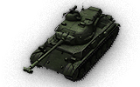

在二战之后设计的第一型坦克，研制从1954年持续到1961年，在M47的基础上，遵循该国人的习惯，缩小尺寸，减轻装甲。

在二战之后设计的第一型坦克，研制从1954年持续到1961年，在M47的基础上，遵循该国人的习惯，缩小尺寸，减轻装甲。

坦克级别：9

炮弹穿深：330毫米

最大装甲厚度：70毫米

最大速度：47千米/小时

----------------------------------------------------

STB-1

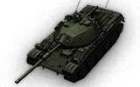

1960年代初研制的新型坦克。1969年9月完成两辆原型车的生产，参加军方的测试，曾在1970年被记者在一次阅兵中拍到。

坦克级别：10

炮弹穿深：330毫米

最大装甲厚度：132毫米

最大速度：53千米/小时

----------------------------------------------------